Мерзлякова С.И.
Программа внеурочной деятельности
«Волшебные пальчики»
Пояснительная записка
Примерная программа курса по внеурочной деятельности ориентирована на следующие направления: социальное, общеинтеллектуальное и духовно-нравственное. Программа предназначена для организации внеурочной деятельности с обучающимися начальной школы.
В основе построения данного курса лежит идея гуманизации, соответствующая современным представлениям о целях школьного образования и ставящая в центр внимания личность ученика, его интересы и способности. В основе методов и средств обучения лежит системно-деятельностный подход. Предлагаемый курс предназначен для развития способностей учащихся, моторики рук, их речи, для формирования элементов логической и алгоритмической грамотности, коммуникативных умений младших школьников с применением коллективных форм организации занятий и развития творчества. Данный курс дает возможность ребёнку сделать приятное для себя и своих близких, помогает совершить нравственный выбор и поступок. Создание на занятиях ситуаций активного поиска, предоставление возможности сделать собственное «открытие», овладение элементарными навыками исследовательской деятельности позволят обучающимся реализовать свои возможности, приобрести уверенность в своих силах. Занятия предполагают не только изготовление изделий конструированием из бумаги различными способами, но и создание сказок, рассказов о своих изделиях.
Цель курса:
- Овладение обучающимися умения конструирования из бумаги путем складывания
- Освоение норм и способов сотрудничества
Задачи курса:
- Способствовать формированию логического, абстрактного и пространственного мышления;
- Научить пользоваться условными обозначениями;
- Действовать по алгоритму;
- Формировать умение следовать устным инструкциям, читать схемы изделий;
- Обучать различным приемам работы с бумагой;
- Развивать внимание, память;
- Развивать мелкую моторику рук и глазомер,
- Развивать художественный вкус, творческие способности и фантазию детей
Данная программа ориентирована на формирование и развитие следующих видов универсальных учебных действий:
Личностные универсальные учебные действия:
- готовность и способность к саморазвитию;
- самостоятельная и личная ответственность за свои поступки;
- проявление познавательных мотивов;
- навыки сотрудничества в разных ситуациях;
- эмпатия как понимание чувств других людей;
- готовность следовать в своей деятельности нормам природоохранного, нерасточительного поведения;
Регулятивные универсальные учебные умения и навыки:
- умение принимать и сохранять учебную задачу;
- планировать своё действие в соответствии с поставленной задачей и условиями её реализации
- выбирать действия в соответствии с поставленной задачей и условиями её реализации;
- адекватно воспринимать оценку учителя;
- оценивать правильность выполнения своей работы;
- концентрация воли для преодоления интеллектуальных затруднений и физических препятствий;
- проявлять познавательную инициативу в учебном сотрудничестве;
Познавательные универсальные учебные умения:
- осуществлять поиск информации;
- проводить сравнение и классификацию по заданным критериям;
- ставить и формулировать проблему;
- использовать общие приёмы в решении поставленной проблемы;
- строить речевое высказывание в устной форме;
- включаться в творческую деятельность под руководством учителя;
- осознанно и произвольно сроить сообщения в устной форме творческого характера;
- создавать и преобразовывать схемы в изделия
Коммуникативные универсальные учебные умения:
- договариваться и приходить к общему мнению в решении совместной деятельности;
- строить понятные для партнёра высказывания;
- допускать возможность существования у людей различных точек зрения;
- задавать вопросы;
- осуществлять взаимный контроль;
- использовать речь для планирования и регуляции своего действия;
- договариваться о распределении функций и ролей в совместной деятельности;
- вести диалог в соответствии с нормами родного языка, слушать собеседника
Планируемые результаты реализации программы:
Результаты первого уровня (приобретение школьником социальных знаний, понимания социальной реальности и повседневной жизни)
Ученик научится: слушать и понимать речь других, проговаривать последовательность действий, действовать по алгоритму, выбирать подходящий материал (бумагу) для изделия, конструировать детали из бумаги по образцу, по алгоритму и по памяти, включаться в творческую и групповую работу. Договариваться и приходить к общему мнению с товарищами.
Ученик получит возможность научиться:
Работать в группе, создавая коллективную работу, создавать свою историю о модели, создавать свои модели, оценивать правильность выполнения работы, формулировать свою позицию в устной речи, задавать вопросы для организации собственной деятельности и сотрудничества.
Результаты второго уровня (получение школьником опыта переживания и позитивного отношения к базовым ценностям общества)
Ученик получит возможность следовать в своей деятельности нормам природоохранного, нерасточительного поведения, уважительно относиться к иному мнению, договариваться о распределении функций и ролей в совместной деятельности.

Тематический план
№ | Тема | Кол-во часов
1 | Из истории оригами. Бумага – материал для работы. Базовая форма «Треугольник». Кот. | 1
2 | Условные обозначения. Базовая форма «Двойной квадрат». Черепашка. Композиция «На полянке». | 1
3 | Базовая форма «Двойной квадрат». Божья коровка. | 1
4 | Собака, Щенок. Учусь читать схему. | 1
5 | Золотая рыбка. Оформляю работу. | 1
6 | Зайчонок. | 1
7 | Салфетки для праздничного стола «Лилия» и «Веер» | 1
8 | Базовая форма «Книжка». Лодка. | 1
9 | Коробка. Подушечка. | 1
10 | Базовая форма «Дверь». Автомобиль | 1
11 | Лодочка. | 1
12 | Базовая форма «Воздушный змей». Павлин. | 1
13 | Групповая работа «Сказочный лес». Гномик. Тополь. | 1
14 | Лебедь. | 1
15 | Рождественская звезда. Украшаю школу и дом. | 1
16 | Базовая форма «Блин». Игрушка-шутка. | 1
17 | Стриж. | 1
18 | Базовая форма «Рыба». Карп. | 1
19-20 | Коллективная работа – модульное оригами. Фейерверк. | 2
21 | Базовая форма «Дом». Пианино. | 1
22 | Я вспоминаю. Изделия по желанию. | 1
23 | Сердечко. | 1
24 | Игрушки из бумаги. Самолётик. | 1
25 | Игрушки из бумаги. Кораблик. | 1
26 | Истребитель. | 1
27 | Прыгающая лягушка. | 1
28 - 29 | Групповая работа. Панно с цветами. | 2
30 | Базовая форма «Двойной треугольник». Закладка. | 1
31 | Панно «Весна». Бабочка. Лягушонок. | 1
32-33 | Готовимся к выставке. Работа по желанию. | 2
34 | Выставка работ | 1

Методическая копилка.


Блин  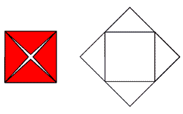 |  | Водяная бомбочка  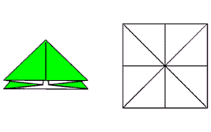
Бумажный змей  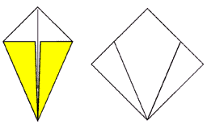 |  | Ромб  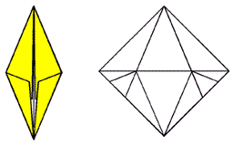
Рыба I  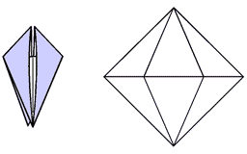 |  | Рыба II  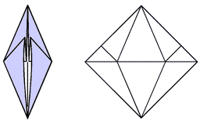
Квадрат
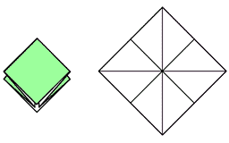
Птица I  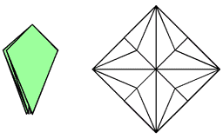 |  | Лягушка I  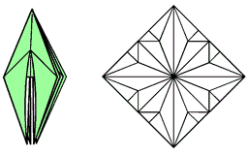
Птица II  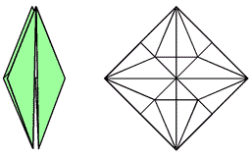 |  | Лягушка II  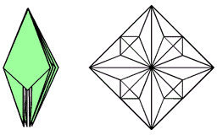
Дверь
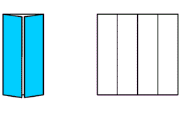
Катамаран  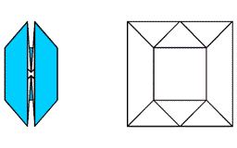 |  | Узор  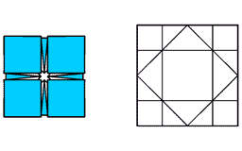
Вертушка  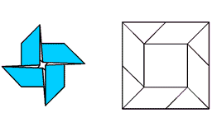 |  | Стол  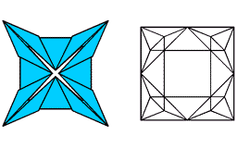



Линии и стрелки
 | Линия сгиба "долиной", "на себя" | 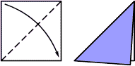
 | Стрелка сгиба "долиной", "на себя"
 | Линия сгиба "горкой", "от себя" | 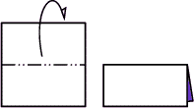
 | Стрелка сгиба "горкой", "от себя"
 | Согнуть и разогнуть | 
 | Существующая линия, след сгиба
 | Невидимая, скрытая линия | 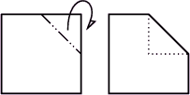
Уточняющие знаки
 | Совместить отмеченные точки | 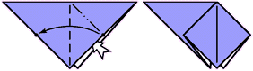
 | Раздвинуть слои бумаги
Равные углы; равные отрезки; прямой угол |  | 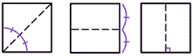
Манипуляции со всей фигурой
 | Повернуть фигуру | 
 | Перевернуть фигуру
Комбинированные операции
 | Сгиб "гармошкой" | 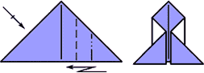
 | Повторить показанную операцию несколько раз
 | Свернуть | 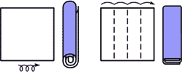
 | Сложить несколько раз
 | Вытащить, открыть, вывернуть, развернуть
 | Нажать, затолкнуть
Знаки оформления
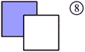 |  | Порядковый номер этапа
 |  | Цветная и нецветная стороны бумаги
 |  | Увеличение масштаба
 |  | Схема продолжается на следующей странице
Другие знаки
 |  | Сделать надрез, разрезать
 |  | Дунуть, надуть

Божья коровка

Возьмём красную бумагу и сделаем божью коровку. Эта фигурка оригами очень проста в изготовлении.
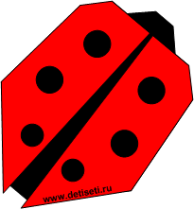

Схема изготовления

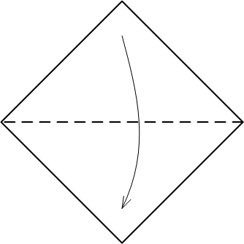 | 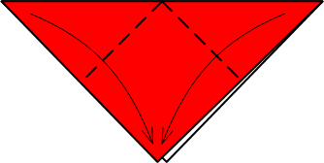
1. Перегните квадрат пополам | 2. Согните углы треугольника к вертикали
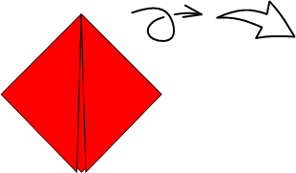 | 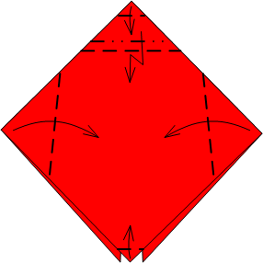
3. Перевернём фигурку | 4. Согните левый и правый углы ромба примерно так, как показано на рисунке (экспериментируя с этим изгибом можно делать разных жуков - "худых" и "полных"). Верхний угол согните так, как показано на рисунке. Это будущая голова. И подогните хвостик.
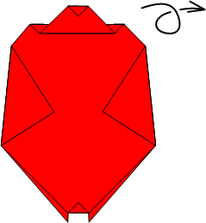 | 
5. Проверьте, правильно ли у вас получилось. Перевернём фигурку | 6. Получился жук. Раскрасим голову, тельце и нарисуем точки
7. Получилась божья коровка.
К её голове можно привязать нитку и тогда её можно подвесить
над кроваткой или потянуть за нитку, чтобы божья коровка поползла
Коала. Интересный зверек, делается совершенно просто.
